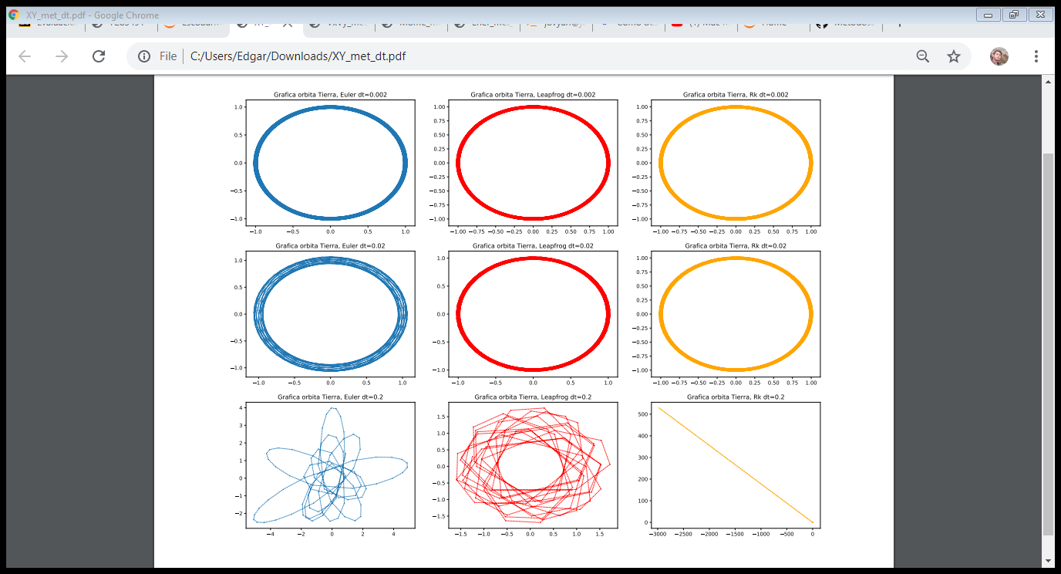**Resultados: ODEs**

Las Gráficas de Posición en x y de Posición en Y para los distintos métodos computacionales para resolver ecuaciones diferenciales ordinarias con diferentes deltas de tiempo, permite ver y concluir diferentes puntos. Se logra observar como claramente para deltas de tiempo más altos los métodos comienzan a fallar y a perder precisión, en cambio para deltas pequeños los tres métodos son precisos. También se logra observar como el método de Euler se podría decir que es el que más va errando con el incremento del delta, Runge Kutta de 4 orden parece ser bastante preciso hasta cierto delta de tiempo y Leapfrog es un intermedio entre los dos. Una observación importante y que permite ver la precisión de los métodos en los primeros dos Deltas de tiempo es la escala en x y en y, donde podemos obervar la distancia de -1 y 1 lo cual equivale a una Unidad Astronómica, la distancia de la tierra al sol, a lo largo de la órbita esta se conserva lo que indica que los métodos son muy aproximados a la realidad.

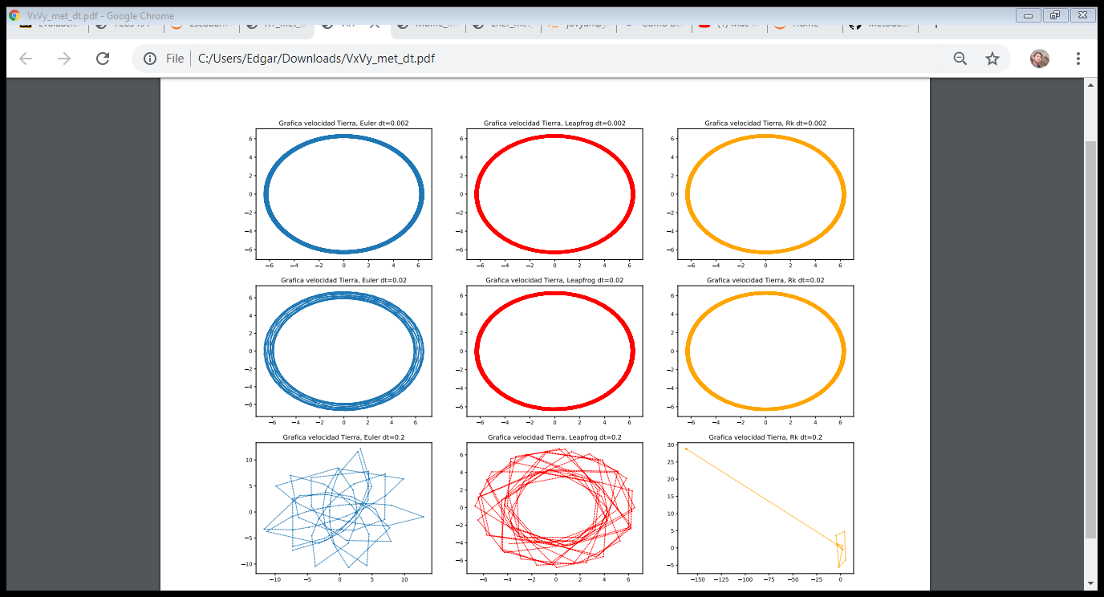

Para las Gráficas de Velocidad en x y Velocidad en Y para los distintos métodos computacionales para resolver ecuaciones diferenciales ordinarias con diferentes deltas de tiempo, nos muestra resultados muy similares a los obtenidos con las posiciones en x y en y lo que nos permite llegar a conclusiones muy similares.

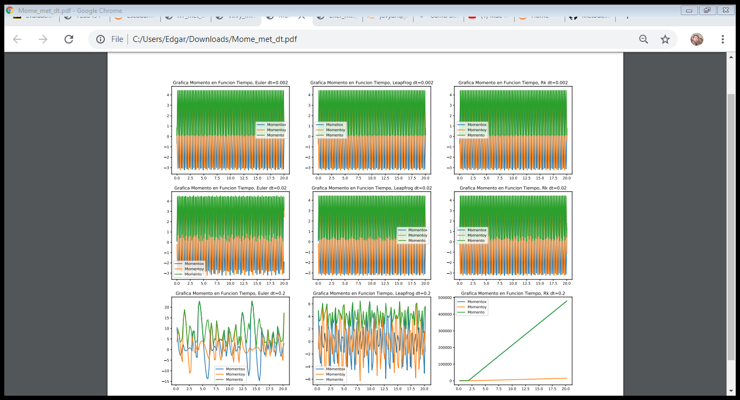

Las gráficas de Momento permiten ver como los distintos momentos en el eje x y en el eje y oscilan en con magnitudes opuestas a lo largo de la órbita y que el momento total es la suma de estas dos y oscila en un rango de -3 a 3  kg·m²/s. Para delta de tiempo alto los métodos comienzan a perder precisión y se pierde la información real del momento.

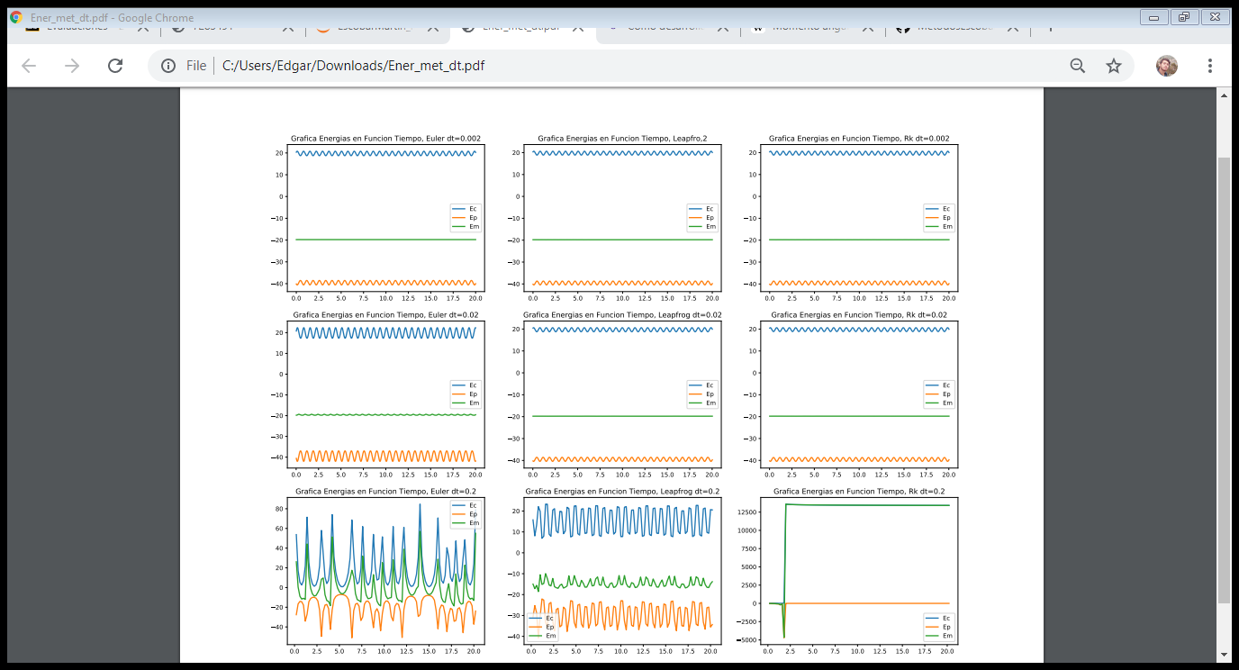Para las gráficas de Energía total del sistema en función del tiempo grafique la energía cinética y la potencial que sumadas nos da la energía mecánica o energía total. Como la energía se conserva las gráficas con la línea recta en -20 reflejan esta ley física, pero podemos observar como los distintos métodos tienen diferentes precisiones. Euler al parecer es el menos preciso y es el que más cambia y falla al momento de aumentar el delta de tiempo, en cambio Runge Kutta es bastante eficiente.

**Resultados: Fourier**

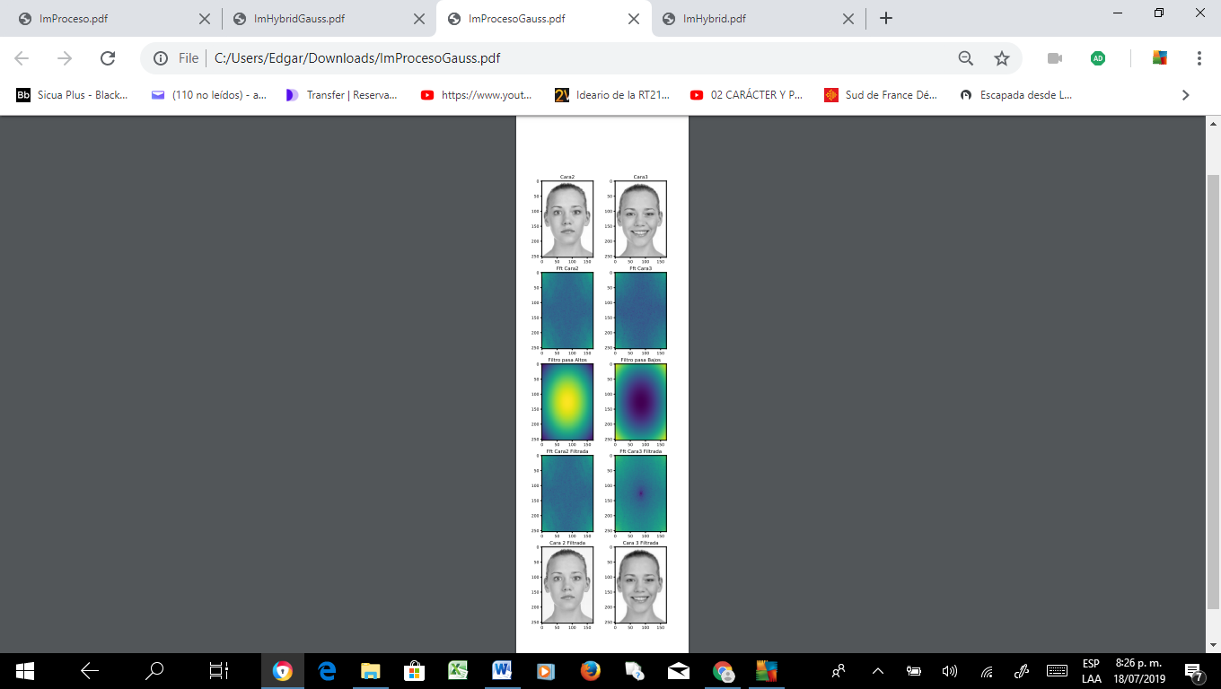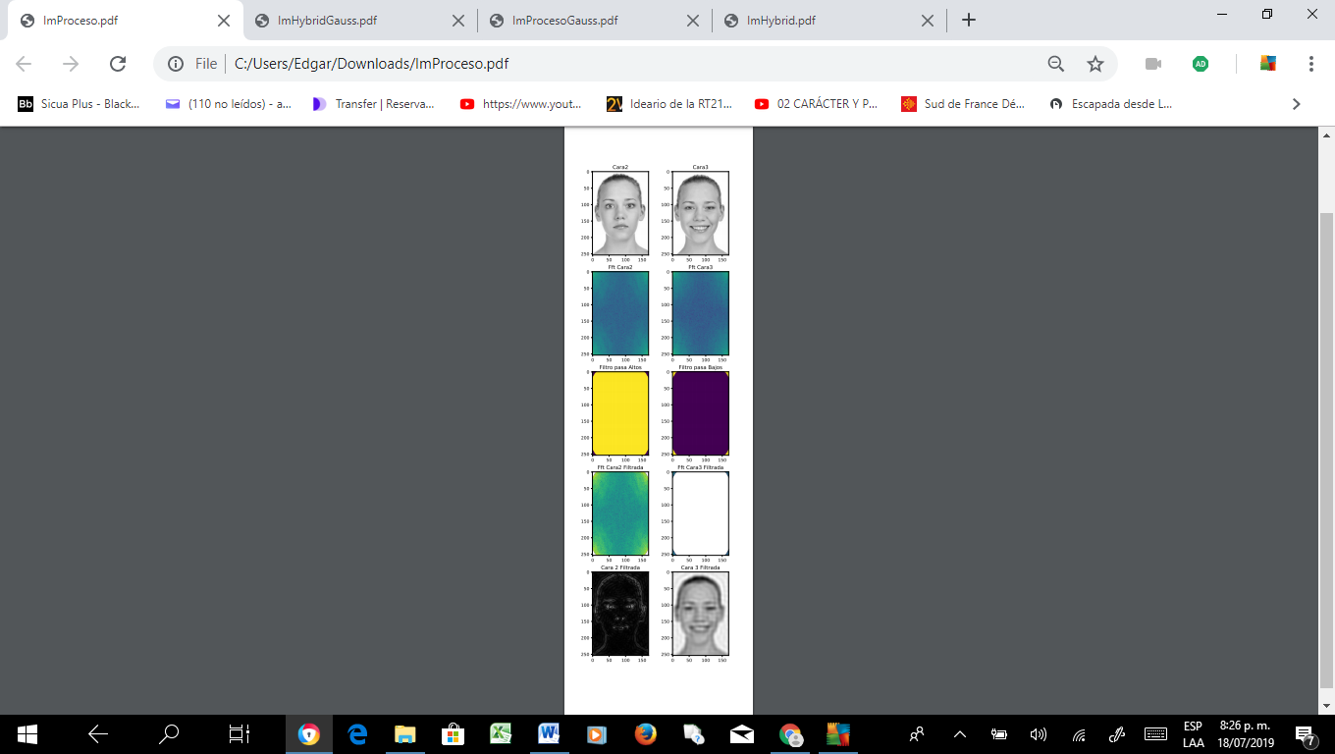

**A**cá podemos observar el proceso para crear la imagen hibridad para dos filtros diferentes, Un filtro pesado en la izquierda y el filtro Gaussiano en la derecha. Lo que primero se observa es las imágenes originales, luego se le hace la trasformada rápida de Fourier y podemos observar el espacio de Fourier con las distintas frecuencias, luego a esto se le aplica el filtro, acá es importante saber a cuál imagen se le quiere aplicar un pasabajos y a cual un pasaaltos, como queremos que la imagen final se vea sonriendo de lejos y seria de lejos se le tiene que aplicar el pasaaltos a la cara 2 la cual está a la izquierda y el pasabajos a la cara 3 . El pasaaltos corta las frecuencias bajas las cuales son las que dejan ver la ubicación espacial y las formas de la imagen y deja pasar las frecuencias altas las cuales dan los detalles a la imagen. El pasabajos hace lo contrario. Ya con esto esto se puede regresar al espacio real aplicando la transformada de Fourier inversa. También se Graficaron los filtros los cuales son los que están en la fila 3 de cada columna.

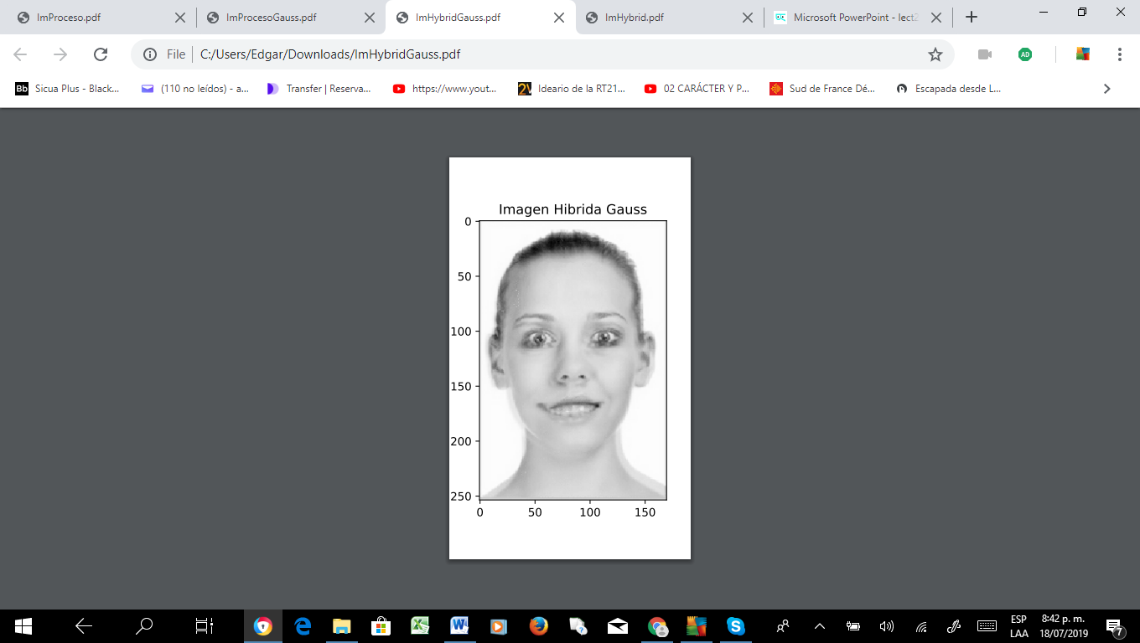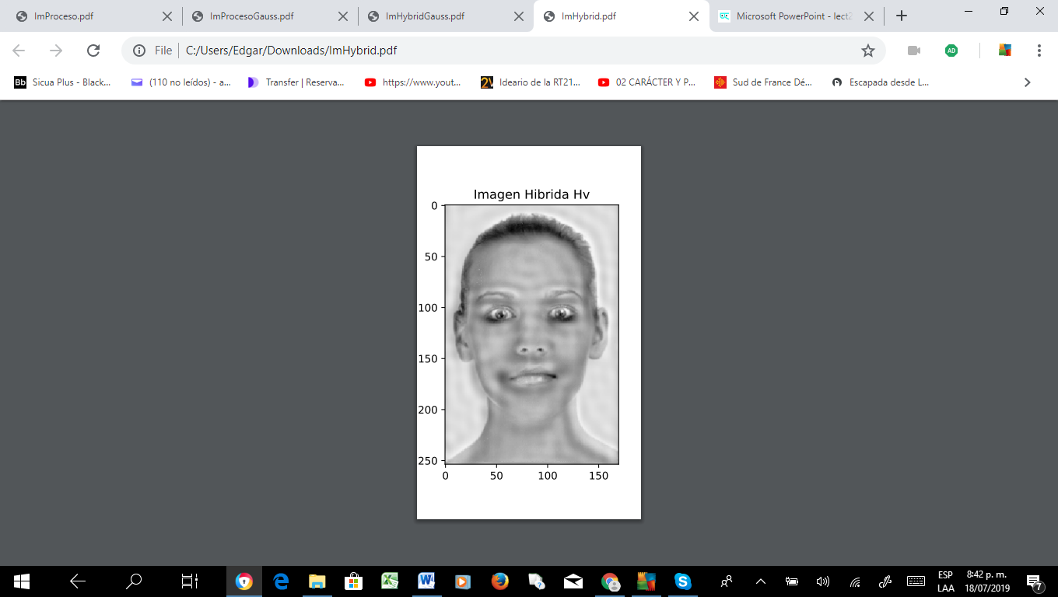

Estos son los resultados finales después de juntar y sobreponer ambas imágenes. Se puede ver como de cerca las caras son serias y de lejos sonrientes. A mi consideración pienso que el filtro de la izquierda funciona mejor que gauss pues es más agresivo con el corte de las frecuencias.